Урок 2 - Задание 1
Создание документа с применением атрибутов

Задание
Создать документ со структурой, указанной на рис. 1

TOVAR
NAIM
PRICE
TOVARS

Рис. 1
Дополнительные требования:
Имя файла: 1.xml
Требования к структуре документа:
TOVARS и TOVAR– задать в виде элементов, PRICE и NAIM – в виде атрибута.
Документ должен содержать информацию о трех товарах, реквизиты которых описаны в таблице 1:
Таблица 1
TOVAR | PRICE
Керосин | 40
Помада | 300
Хлеб | 30

Документ должен быть правильно оформлен.
Решение задания:
Для решения задачи применяется программа XMLPad.

1. Открыть программу XMLPad и создать новый документ. Эта процедура подробно описана в задании 2 практической работы к уроку 1.
При задании имени корневого тега (Root tag) следует указать TOVARS (рис. 2)

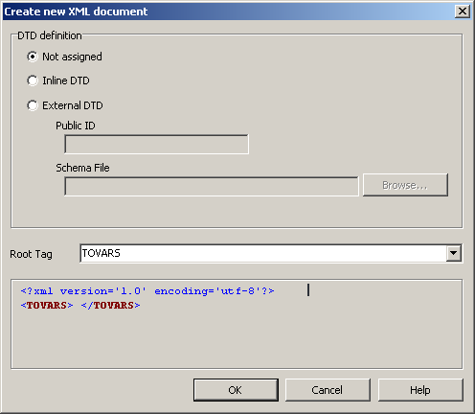
Рис. 2
После указания корневого тега и нажатии кнопки OК, в программе создается документ, у которого требуется поменять кодировку. Процесс изменения кодировки описан в практическом задании к уроку 1, задание 2, п. 4.1
После изменения кодировки на WINDOWS-1251 содержимое документа показано на рис. 3
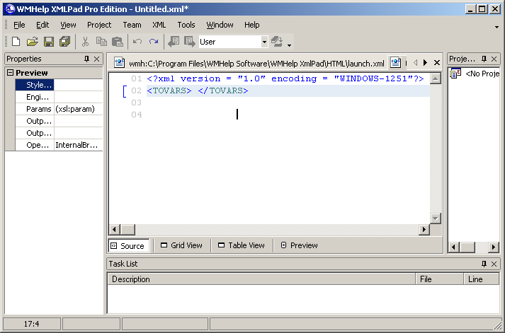
Рис. 3

Так как требуется создать документ только для 3-х товаров, можно создать 3 «заготовки» для элементов-товаров. Можно прости ввести с клавиатуры начальные и конечные теги. Результат показан на рис. 4
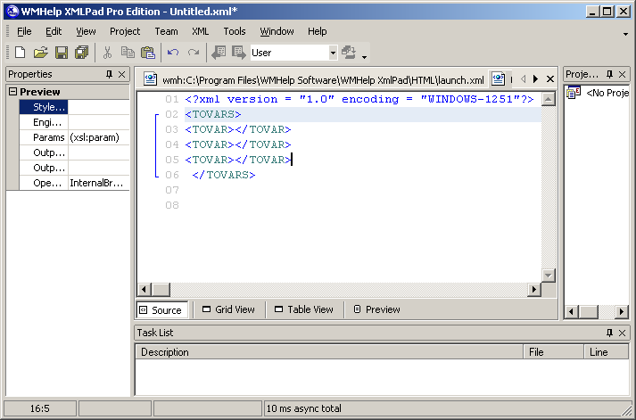
Рис. 4
На первом этапе можно создать атрибуты для первого элемента – товара с наименованием Керосин
Для этого можно создать атрибут NAIM и указать значение Керосин Это можно сделать, набрав заданный текст с клавиатуры, результат работы должен совпадать с видом документа на рис. 5.
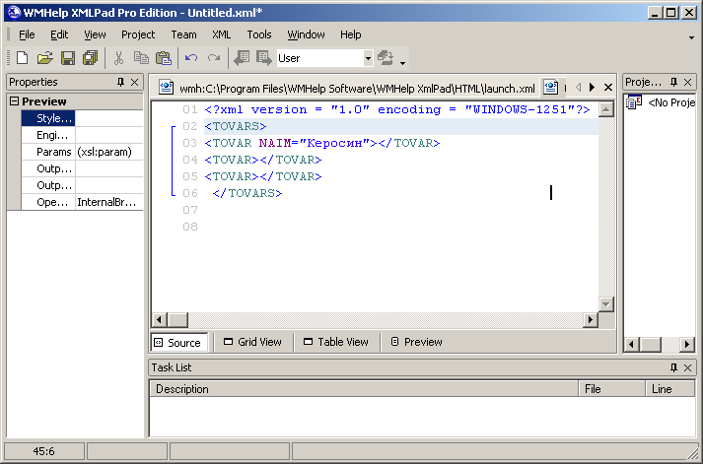
Рис. 5
Аналогично можно ввести и атрибут PRICE и указать значение 40 Результат должен соответствовать рис. 6
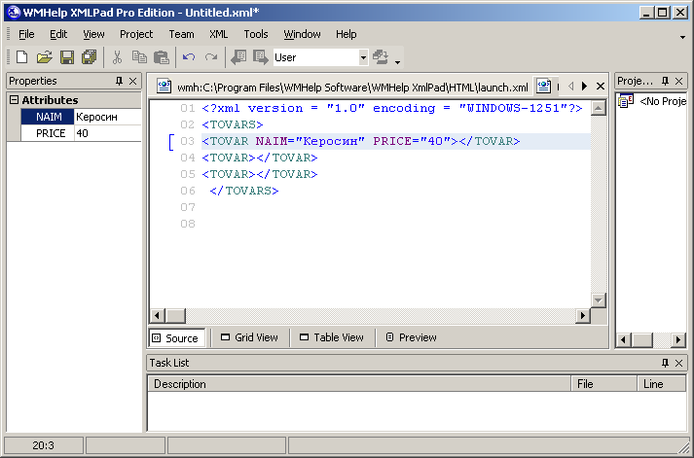
Рис. 6
Аналогично создаются и заполняются атрибуты у двух других элементов. Результат должен соответствовать документу на рис. 7
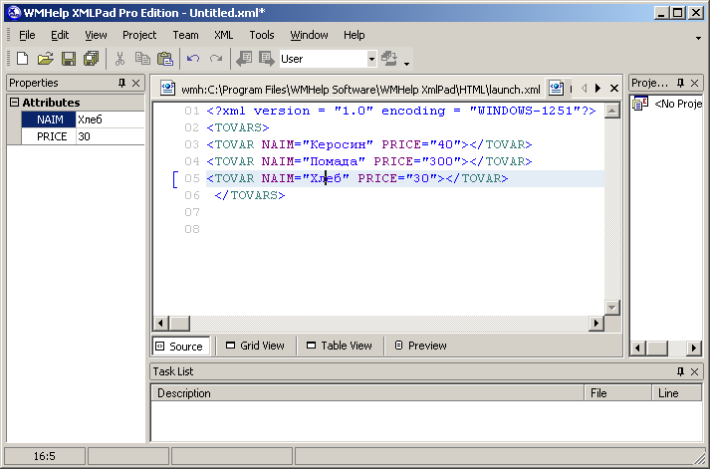
Рис. 7
Для проверки правильности оформления документа требуется в пункте меню XML выбрать строку Validate или нажать клавишу F7.
В случае правильно оформленного документа, в окне Task List (нижнее окно программы) появится строка No DTD for the document (рис. 8)
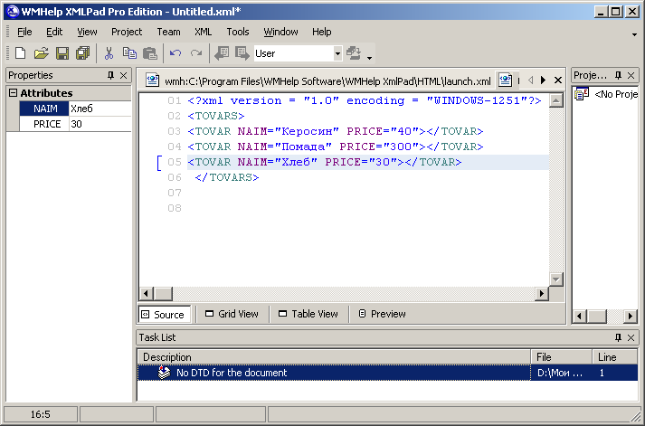
Рис. 8
Если документ оформлен неверно (например имя атрибута не соответствует правилам), выводится информация о найденной ошибке (рис. 9):
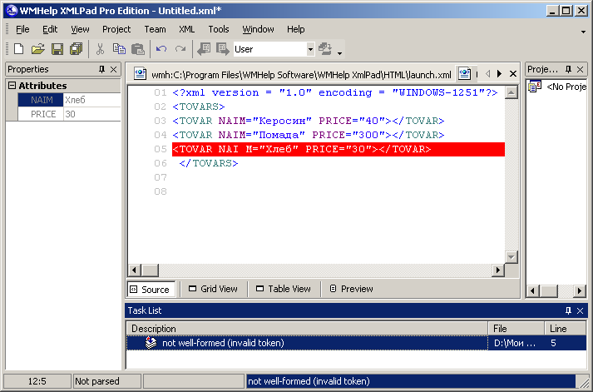
Рис. 9
Дополнительная проверка документа происходит при сохранении. Сохранение производится при помощи пункта Сохранить меню Файл. После сохранения имя файла отображается на заголовке вкладки (рис. 10)
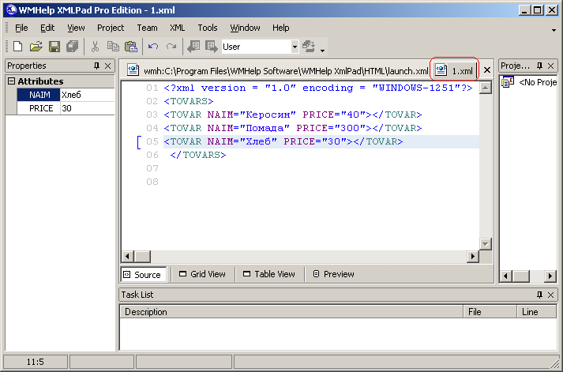
Рис. 10

